Использование образовательных ресурсов «Сдам ВПР», «Я-класс» для подготовки в ВПР обучающихся начальных классов
Шульгина Наталья Юрьевна,
учитель начальных классов
Принято считать, что начальная школа учит ребенка писать, читать и считать. Да, это так, но в мире произошли большие перемены, и современному обществу нужны новые способы деятельности. И чтобы выпускник начальной школы чувствовал себя уверенно на новой ступени своего развития, он должен научиться искать необходимую информацию, ее обрабатывать, представлять другим людям, моделировать новые объекты и процессы, самостоятельно планировать и выстраивать свои действия. Поэтому необходимо развитие у учеников целого комплекса умений и навыков, которые помогут ему использовать цифровую технику в качестве рабочего инструмента в учебе и повседневной жизни, начиная с первого класса.
Нашим ученикам предстоит жить в цифровой среде. Поэтому нам, учителям, необходимо переосмыслить свои методы обучения и преподавания. Чтобы ученик в будущем удачно влился в «цифровое» общество, поможет массовое внедрение цифровой техники и информационных технологий в образовательный процесс.
Урок с применением компьютерных технологий не только оживил учебный процесс, но и повысил мотивацию в обучении. Ведь у младшего школьника преобладает наглядно-образное мышление.
При использовании возможностей современных информационных технологий в начальной школе у учеников активизируется познавательная деятельность, повышается качественная успеваемость, происходит развитие навыков самообразования и самоконтроля, повышается уровень комфортности обучения, происходит снижение дидактических затруднений у учащихся, повышается активность и инициативность на уроке, развивается информационное мышление, происходит формирование информационно- коммуникационной компетенции, у учеников формируются навыки работы на компьютере с соблюдением правил безопасности, повышается мотивация в обучении.
Начиная со второго полугодия первого класса всех своих учеников я регистрирую на сайте «РЕШУ ВПР». Этот сайт позволяет учителю эффективно контролировать уровень подготовки учащихся. Учитель может составлять работы, используя случайное генерирование вариантов системой, подобрав конкретные задания из каталогов Решу ВПР и Я-класс, или добавив собственные задания. Педагог может использовать регулируемые настройки: показать или скрыть правильные решения заданий после выполнения работы, задать дату и время выполнения работы, установить параметры выставления отметок.
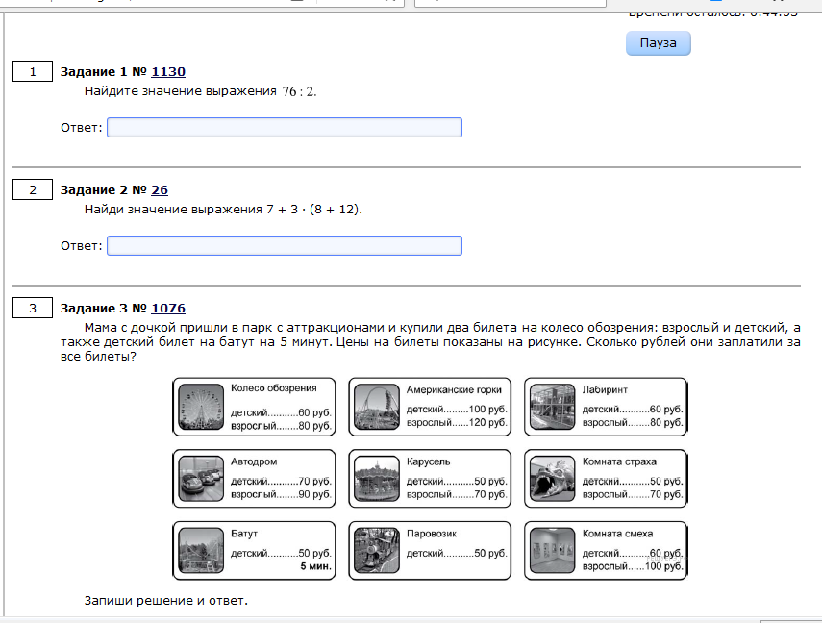
Система сохраняет все созданные учителем работы и результаты их выполнения учащимися. Компьютер проверяет текстовые задания. Ученик может также загрузить решение задания с развернутым ответом. Учитель посмотрит, оценит и оставит свои комментарии. Результаты автоматически появляются и у ученика, и у учителя. Предусмотрена на сайте и работа над ошибками, которая автоматически будет создана компьютером и отослана учащимся. Результаты выполнения работы над ошибками появятся у учителя в статистике по работе.
Использование компьютерных технологий в процессе обучения влияет на рост профессиональной компетентности учителя. Это способствует значительному повышению качества образования, что ведет к решению главной задачи образовательной политики.

